По следу краснокнижного Манула.
Ветка маршрута Новосибирск-Семей-Каскабулак-горы Долаган-горы Караадыр-Медеу-горы Кулькескен (граница Семипалатинского полигона)-Бестамак и горы Машан-урочища Такырбулак и Каракашык-Карык-Баршатас-горы Майкапшаган-Айгыз-горы Акирек-могила Казы Карпеша и Баян Соулу-горы Кугунь-малая Копа-Актогай-пески Каракум-север озера Балхаш-горы Хабартау-станция Саяк-Актогай-Айгыз-Аягоз-горы Майкапшаган-Акшатау-Караул-Семей-Барнаул-Новосибирск.
Продолжительность 20 дней. С общим пробегом около 4000км
Хочется сразу сказать Огромное Спасибо Сибэкоцентру Новосибирск и клубу экстремальных автопутешествий Оффроадмастер. За возможность объединить спортивную экспедицию с возможностью помочь людям занимающимся защитой природы.
Наша экспедиция началась у дома человека отвечающего за научную состовляющую экспедиции Анны Барашковой 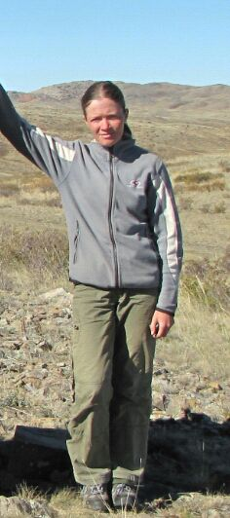 где было загруженно все необходимое снаряжение и оборудование. Нас ожидали километры дорог с различным покрытием, пересечение границы с дружественным Казахстаном и конечно же желание увидеть и понять жизнь такой редкой и необычной кошки как Манул.
Команда подобралась иинтересная и подготовленная к походной жизни. В её состав вошли Лисовский Андрей 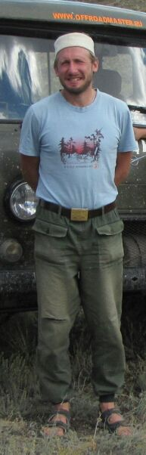 из Москвы и Глицина Мария 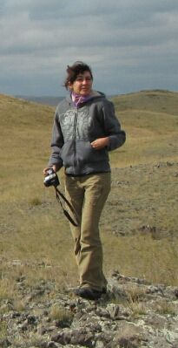 из Самарканда (которую мы забрали в г.Семей). Автомобилб УАЗ39099 был поедварительно подготовлен к серьезному пробегу: заменены оба шруса, сальники и манжеты, свечи зажигания и высоковольтные провода, выведены сапуны из мостов, КПП и РК. Из специальных средств на борту имелись минимальный необходимый комплект: реечный дамкрат Хайджек, сантраки, ручная лебедка и стальной трос, инвертор на 600 Вт, дрель с углошлифовальной машинкой, бензопила, автокомпресор высокой производительности, полный запас технических жидкостей и емкостей для хранения топлива с запасом хода на 1000км автономного пробега.
Старт состоялся в 11:30 07.09.2013г. Ехали не особо торопясь 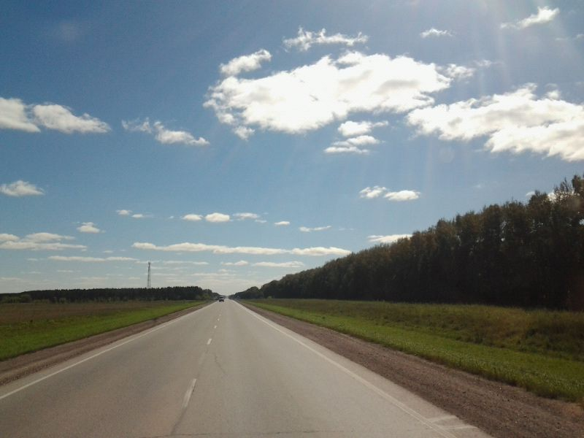 около 80км/ч время было, до обеда воскресенья нужно было попасть в Семей (Семипалатинск). Целью поставили пересечь границу и встать на ночевку. Она была достигнута благополучно и в 24:10 мы на границе. 40 минут на оформление формальностей и мы в Казахстане. Русских пограничников интересовало с какой целью и на как долго мы туда едем, казахских интересовал только наш УАЗ как машина пригодная для рыбалки и почему мы приехали во время автобусов (это в 2 часа по ихниму, тоесть минус час от новосибирского). Встали на ночевку в замечательном песчаном бору в 2км от трассы в сторону Березовки. Для справки боры в Казахстане являются особо охраняемыми зонами разведение костров в которых запрещенно. Страховка АСАГО в Казахстане продается прям на границе и стоит 450 рублей, причем никому ( даже русским на границе) было не интересно почему водительское удостоверение выписанно на одного человека, а автомобиль оформлен на другого (честно предлогалась доверенность- не стали проверять). Подъем в 10, хотя проснулись в 7 от повсеместных выстрелов ( в Казахстане открытие охоты в этот день). В 11:40 в Семее. Дорога от границы до города ужастная пробили колесо пришлось искать покрышку на запаску. На восточном авторынке продают очень многое, но покрышки бриджстоун даулер м/т точно нет, ограничились омским колесом Я-192 б/у за 5000 тэнге ( курс примерно 5 к 1), новое для сравнения около 16000 тэнге. А продают там даже такую резину на которой полностью отсутствует протектор и есть один боковой порез 1.5см по цене 1500 тэнге и камеру китайскую с 5 заплатками за 1000. Встретили 4 участника экспедиции, узнали что 5 участник ( молодой человек из Караганды) не может ехать. Переночевали на живописном берегу Иртыша у хорошего знакомого на даче. Купили недостающие продукты, сим карту билайн кз, заправили 125 литров 80 бензина (88 тэнге за литр отличного качества) и путь в сторону гор Аркалык и далее через с.Каскабулак Абайского района к горам Долаган 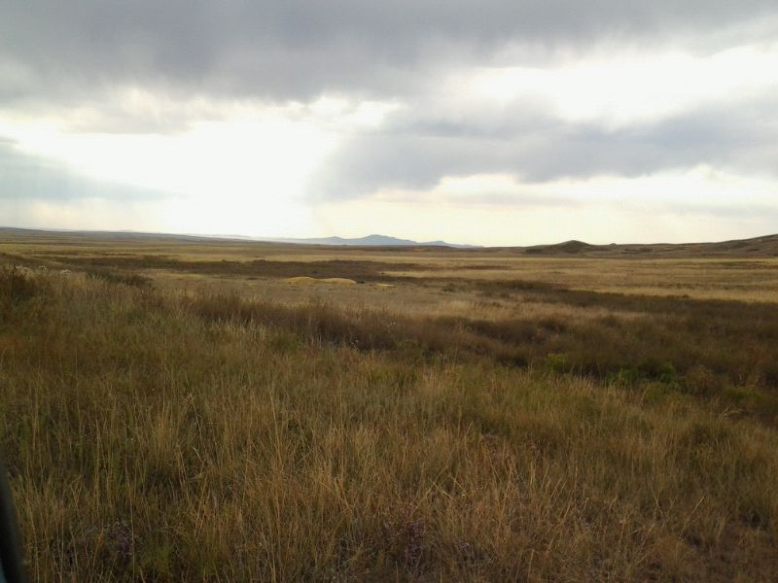 . Надо заметить, что всеже существовал пробел в представлении географии тех мест. Нигогда не считал казахские горы живописными, понял обратное. Хоть и высоты составляют в районе 500-1300 метров это выглядет очень красиво на фоне осенней желто- керпичной степи. Горы очень интересны для авто путешествий множество неезженных дорог, да и без дорог по азимуту ездить превосходно. Весна скорее всего принесет трудности с преодалением соланчиковых болотц.
Теперь пожалуй стоит сделать отступление и пояснить почему так назван маршрут и почему так проложен. Хотелось разведать маршруты для менее подготовленных групп, которые при этом хотят себя испробовать в качестве автоальпинистов. Для этой цели как нельзя лучше подходят горы Казахстана, со своими степными подъездами, по которым можно подъехать практически к любой горе даже на моно приводном автомобиле с высоким клиренсом. Отсюда и название "По следам краснокнижного Манула". Манул - хищник семейства кошачьих, весом порядка 4,5 - 5 кг, любящий охотиться за грызунами живущими в камнях. Обитающий от Кавказа, Ирана, Пакистана и далее на восток до Монголии, Тебета, Китая и Бурятии. Являющийся краснокнижным видом и мало изученным, ввиду крайне скрытного образа жизни и окраса, во всех государствах пост советского пространства.
Далее наш выбор пал на горы Караадыр и предгорий, одних из самых крупных и живописных гор этой страны, Ченгизтау. В горах очень рад наличию в автомобиле пониженного ряда передач который позволяет въехать на самую вершину 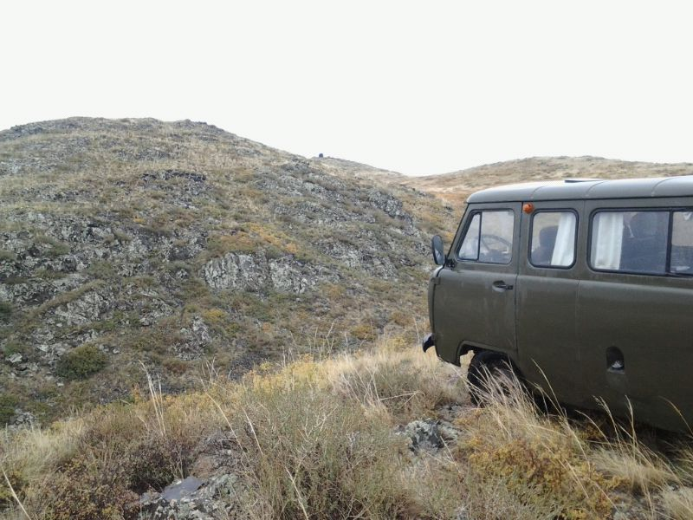 какой либо горы или скалы с которой открываются замечательные виды.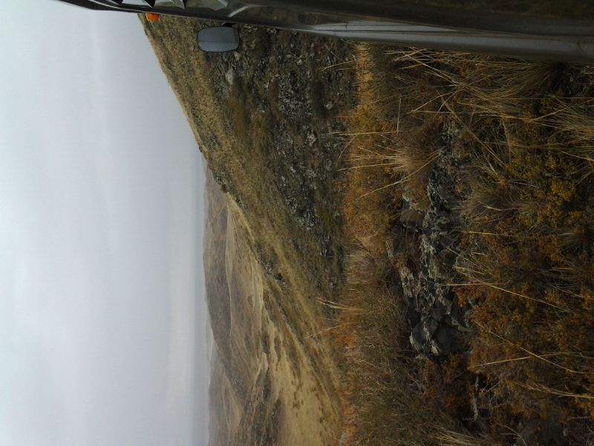 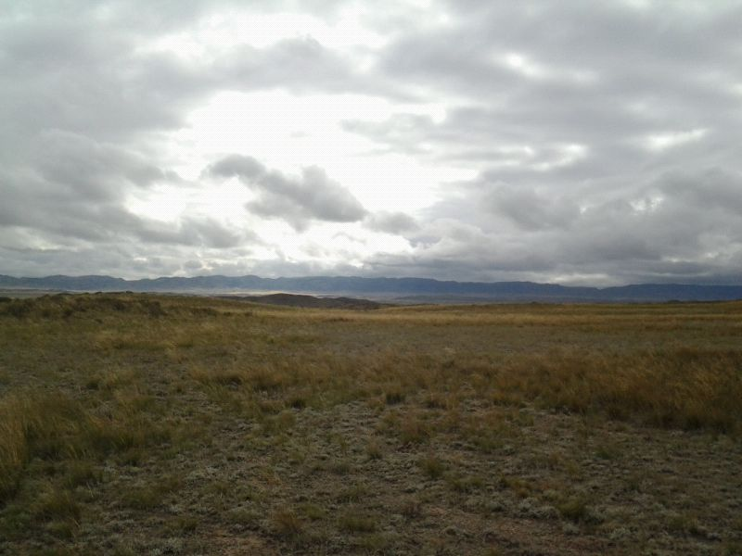
Вот и очередной населенный пункт на пути нашего следования пос.Медеу ранее совхоз Мандагалима или Бериккара. Радует разнообразие степных дорог можно ехать по очень накатанной вокруг 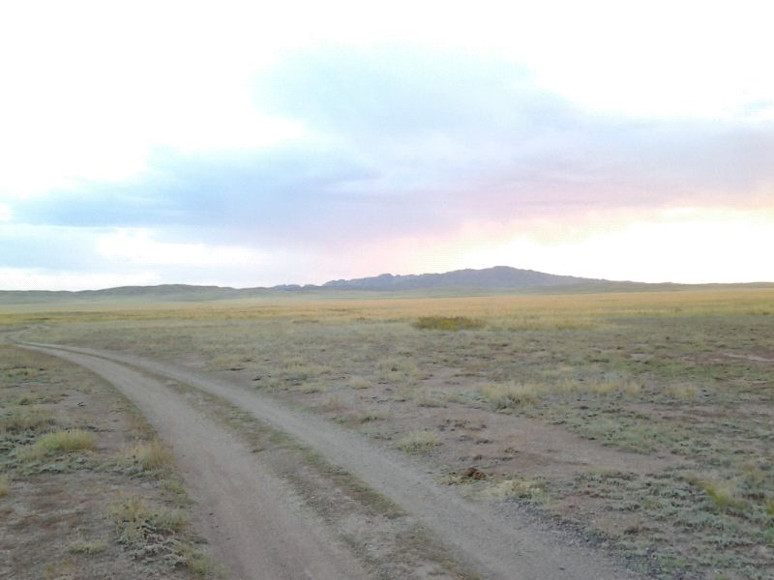 , можно по брошенной почти напрямик 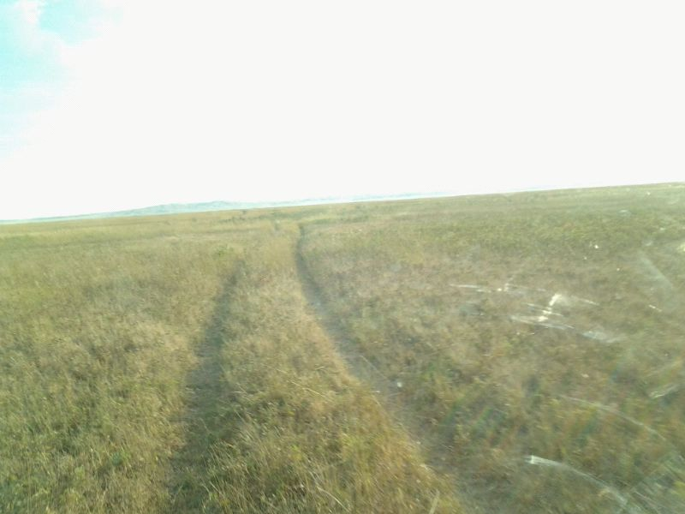 или от стоянки до стоянки пастухов зигзагом 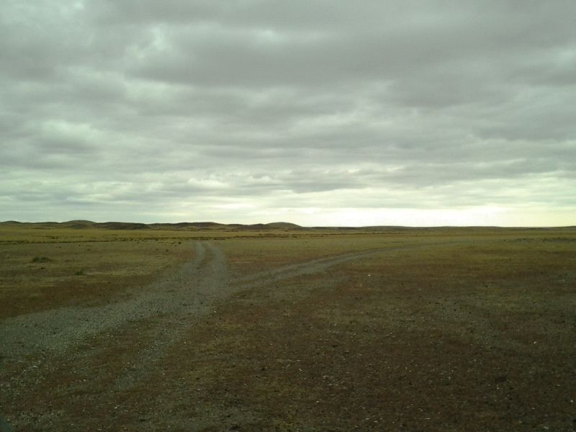 . Вот где нужны навыки ореентирования на местности. К слову мы ехали по бумажному варианту карты генштаба 80х годов в масштабе 1:200 000 и ручному навигатору.
Наконец стали попадаться хотябы пересохшие русла рек таких как Карасу, Алтей где глубина едва достигает 10-15 см. Вышли на трассу Р139 в районе моста через реку Шаган. Увидели огромные выбоины на асфальте, видимо поэтому автобусное сообщение между Семеем и Карагандой происходит через Павлодар. Наша скорость едва достигала 15-30 км/ч против 40-60 по степи. Растроившись этим фактом и движимые желанием увидеть невиданное сворачиваем через 9км влево на северо - западные отроги Ченгизтау чуть ближе к реке от гор Карашокы, Кульнкескен, по границе Семипалатинского полигона .
Покатавшись в тех горах вернулись к мосту искупались в реке, хотя погода совершенно не располагала, стало пасмурно и небо по всему горизонту стало затягивать тучами. И опять неуемная тяга приключений влечет нас в путь к поселку Бестамак среди отрогов хребта Кан к горам Машан. Вот и второе место где можно отметить маршрутную книжку - это местнуй акимат (управа). Подождав окончание обеда, сами при этом перекусив и сделав несколько фотоснимков принимаем решение заночевать на подножье горы Тогызаркан 1064м где внизу протекает через березовые околки река Токабай. Глава как и положенно чиновнику изучил весь маршрут назвав его интересным поставил печать и пожелал удачной дороги. А хотелось удачной погоды. Вечером часов в 8 начался дождь который шел всю ночь с одним перерывом во время которого успели сварить ужин и поесть. Засыпали с мыслями о лучшем и с желанием увидеть живописные степи, по поймам речушек Тауп, Саргалак, Жептис, заливные луга у реки Кур, горы Байлак, юго-восточные отроги гор Каражал и т.д, и т.д и т.д.
Проснулись как обычно рано в 7 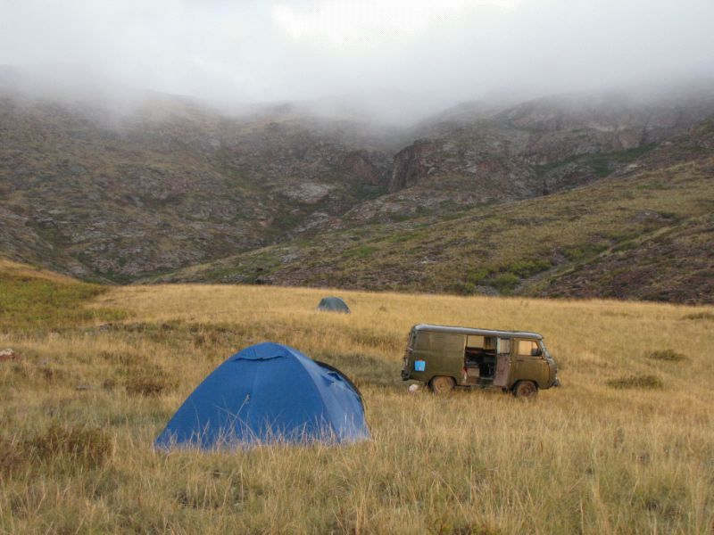 поев под серыми облаками поехали по дороге или по тому, что можно ей назвать искать дорогу которая идет от гор Машан к реке Кур строго с севера на юг. Проехав места которые нам козались топкими (на самом деле по осени здесь все очень сухо даже после дождя) 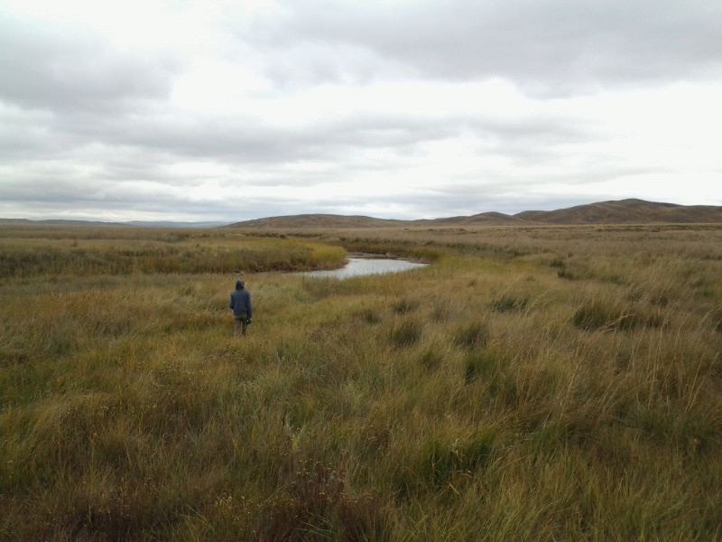 приехали на покосы в урочищах Такырбулак и Каракашык, переехав речку Тауп 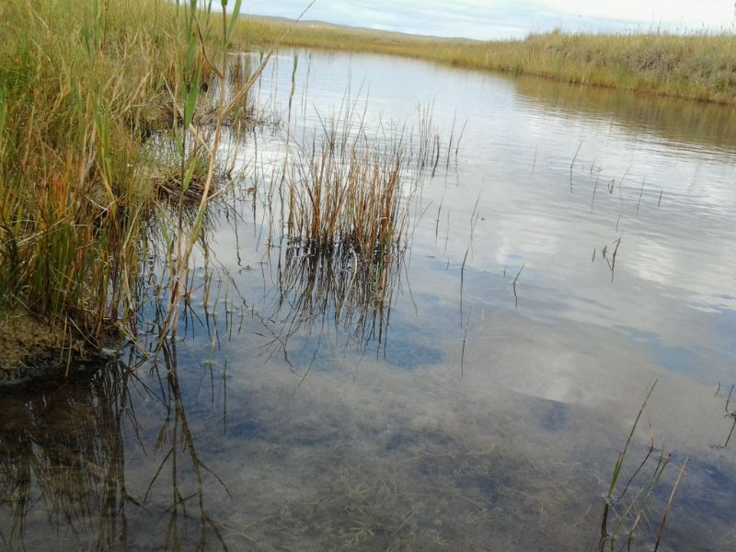 выйхали на заветную дорогу. Очень красиво и размахом пришлось даже делать панорамные снимки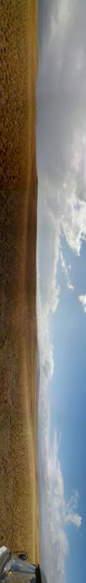, чтоб передать размах . Порадовал тот факт, что этой дорогой почти никто не пользуется 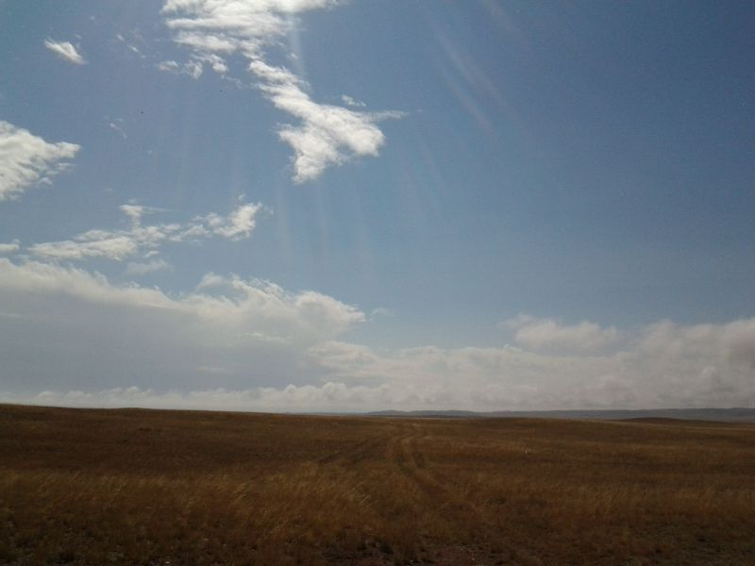 едем только по едва заметным колея м в степи и по карте с навигатором. Дорожка порадовала неожиданными спусками и подъемами с сопки на сопку, резкими поворотами при объезде скалок. Путь проходил по плоскогорью или плато на высотах от 800 до 950м. Встаем на обед и неудержавшись делаем полную панораму в 360 градусов 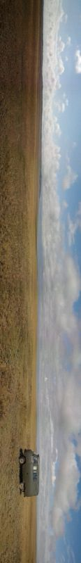
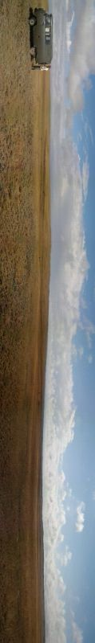
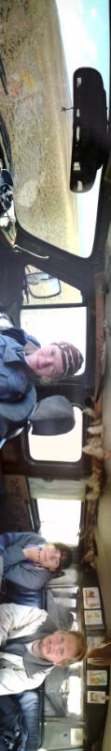
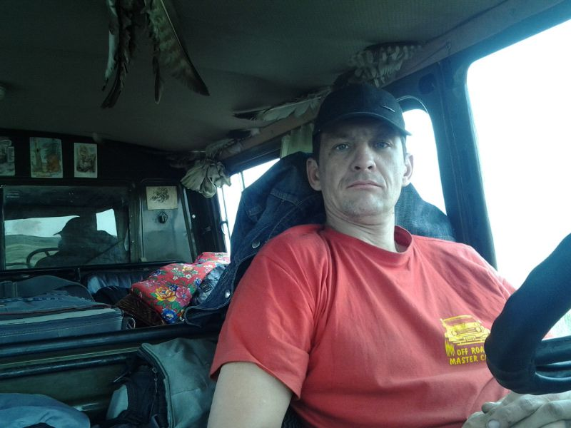
Река Кур подтвердила - ранняя осень время сухих дорог в степи, там где весной купались и нырли сейчас глубина едва превышала 50-70см. Даже скорее это являлось набором больших и малых лужиц расположенных в пойме реки, соедененных между собой ручейками. Решив для себя, что в истоке реки это нормально двинулись к месту запланированной ночевки в район зимовья Кур близь горы Аксоран 911м. 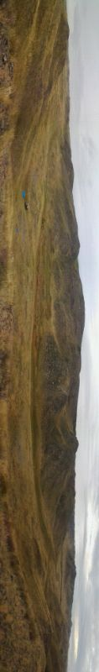 Опять живописность ущелья, выбранного на ночевку, порадовало. Пообщавшись с местными жителями которые 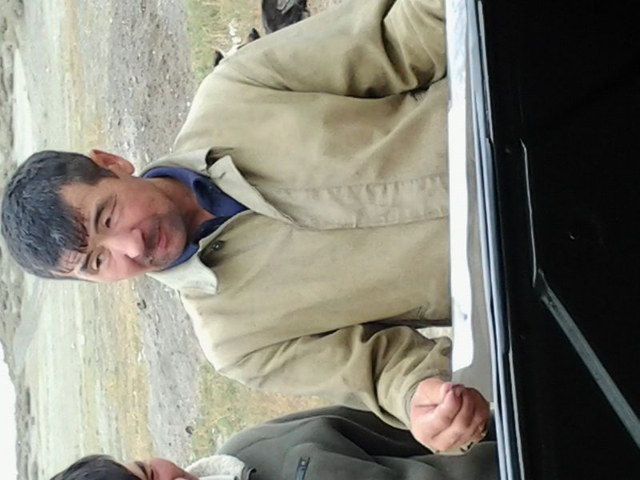 удостоверились мы дествительно едем по районам обитатия этого редкого кота - Манул. Пока до этого мы видели следы прибывания Пищух (основной рацион питания Манула) у горы Аркалык, трогали шкуру в горах Догалан, находили труп в брошенном зимовье у реки Алтей, говорили с пастухом который видел его у кашары 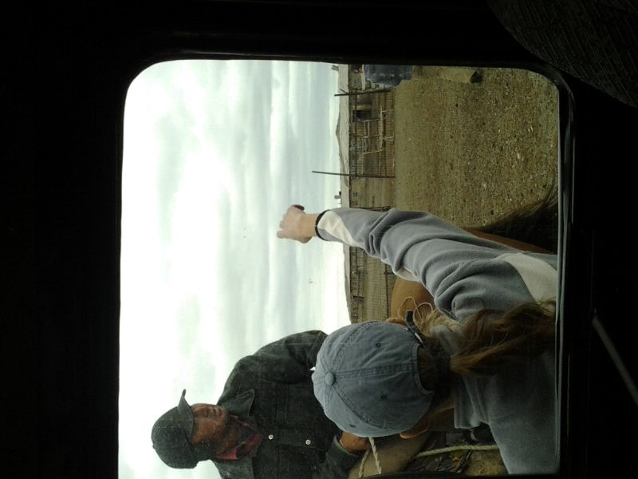 . Все это еще раз доказывает мы едем по следа прибывния краснокнижного кота. С этим позитивным настроением ложимся спать, темнеет в 20:30, а 21:30 уже ночь и если повезет с погодой то звезд будет просто тьма - тьмущая.
Наутро проснувшись проверенны на предмет затяжки все резьбовые соеденения, очищены сетки радиатора, защищающие от попадания мелкой травы. Кстати сказать это основной бич степных дорог - трава которая забивает радиатор и машина начинает греться. Моросил легкий дождик. Наконец проведена пешая разведка с верхушек сопок для определения приемлемой короткой дороги 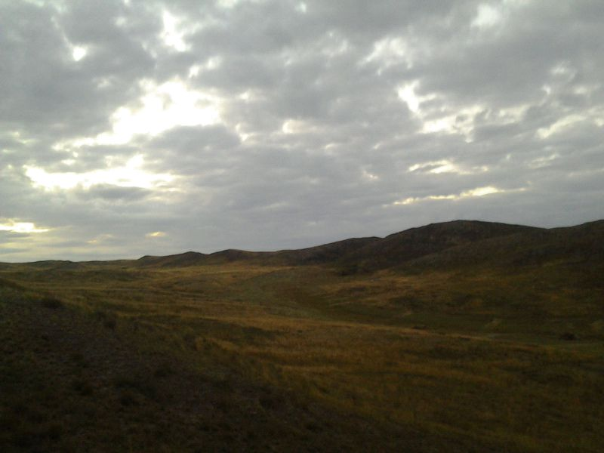 и в путь к поселку Карык (Алгабас) и дальше на трассу А-345 до Баршатаса где необходимо пополнить запасы топлива, питьевой воды и фруктов, благо цены на яблоки, дыни и арбузы приятно радуют. Проехали брод через реку Шолакозек в урочище с одноименным названием, поселок и двинулись в сторону гор Майкапшаган в урочище Косапан. Во время обеда прогулялись на вершинку рядом с родником Багалаз где осмотрели гнездо гнездо степного орла (1.5 метра в диаметре и высотой около 40см лежащее прямо на скале). Приехав к горе Сандыктас где можно рассмотреть быт местных пастухов 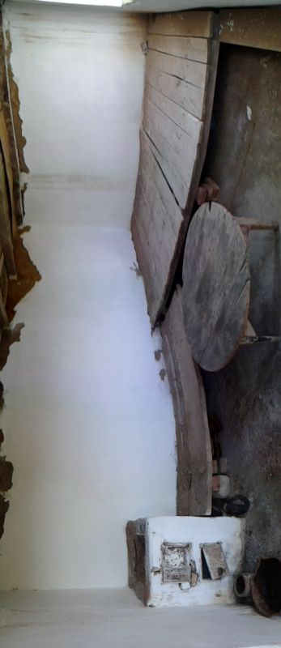 (т.к они видимо уже уехали на зимовку в поселок) слышали с северной стороны взрывы, наверное с какого - то полигона. Потом зимовье Каракия 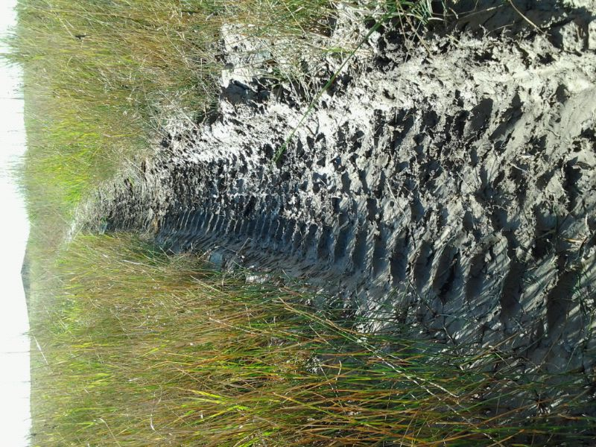 , недоезжая до которого неподрасчитав размер колеи сели задним мостом на грунт 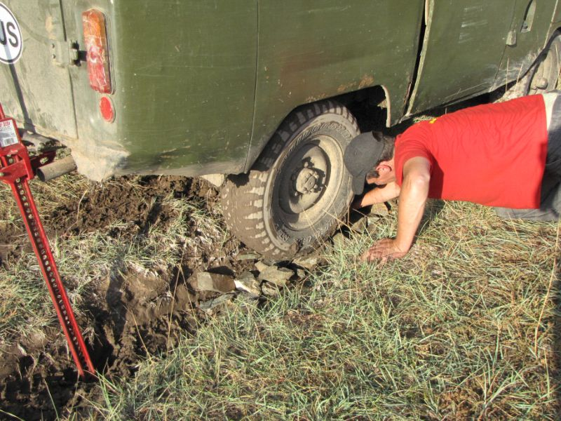 . Спас хайджек и камни с окрестных сопок. Далее брод через реку Курбаканас ( в это время не глубокий, но по берегам видно, что по большой воде его ширина около 5м, а глубина в районе 1, 2м). Был соблазн еще отклониться от первоначального маршрута и посетить мелкогорье в районе поселка Мандениет за рекой Дагандалы. Со слов местных жителей там точно есть Саваншы или Манул. Встаем на ночевку, чтоб обдумать от высоты 749 ниже на 2км , недоезжая 9км до поселка Баршатас, где ночуем рядом с большой колонией пищух 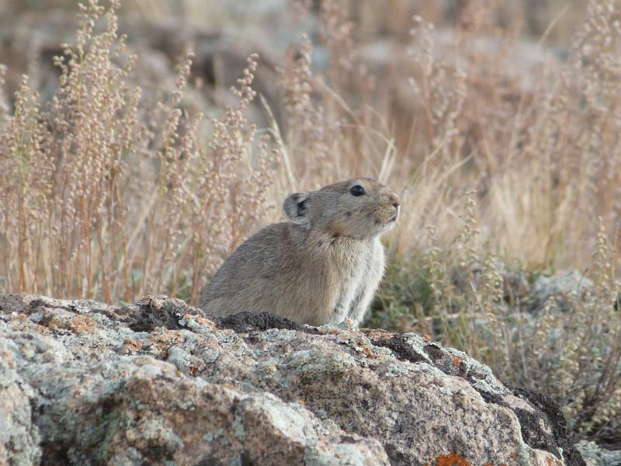
Подъем в 7:00. На завтрак местный сыр "курт" (пресованный сыр из козьего или коровьего молока, расколотый на небольшие куски) весьма интересный и своеобразный на вкус. Всю ночь на севере и северо - западе сверкали молнии, при этом у нас были звезды яркие и пол луны, которые всетаки к утру материализовались в легкий дождик.
Старт в 10 и Баршатас, а дальше к горам Майкапшаган и Аягуз. В Баршатасе дозаправка 80литров топлива по 93 тэнге за литр , водой рядом с местной мечетью, дыней и яблоками. На центральной площади стоит памятная стелла с изображением всадника 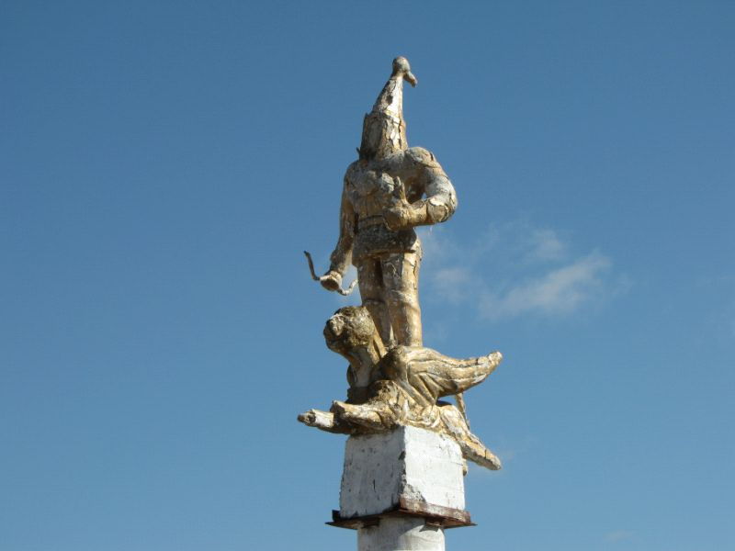 (та9кой изображон на 5000 купюре Казахстана), правда опрос местного населения показал, что имя героя незнает никто. Выезжаем из поселка на проселочную дорогу дабы срезать крюк на трассе. Брод реки Кусак, зимовье, родник, холмы Кайтас, обет на камнях и мы на 587км трассы А-345. Господи кто же следит за этой дорогой. Дорого соеденяющая Караганду столицу восточно - казахстанской области с центральным городком Аягуз. Ограничение скорости на участках дороги с неровным покрытием 50км/ч, реально можно ехать не более 15. На прямых участках где нет ям асфальтовое покрытие настолько волнистое, что при скорости 60 км/ч машина так подпрыгивает, что открываются двери и вентилятор цепляет за дифузор радиатора. Одним словом участок в 50км проехали почти за 2часа и попали миновав по мостам реки Коксала, и почти пересохшую Бурген за мост через Айгыз. Лучше бы мы проехали по степным дорогам ближе к южным отрогам гор Чингизтау с выходом к броду у гор Кыргый в среднем течении реки. Худо бедно мы всеже добрались правда при этом в горах Кыргый при поиске старых развалин на полнейшем каменно - кустарниковом бездорожье была оторвана левая часть заднего бампера 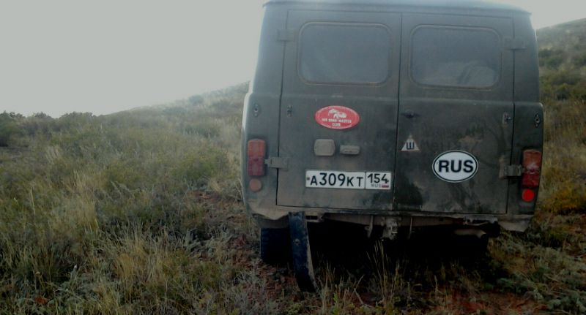(двумя днями раньше не выдержала вибрации сварка на которой едва держались ступеньки задней двери)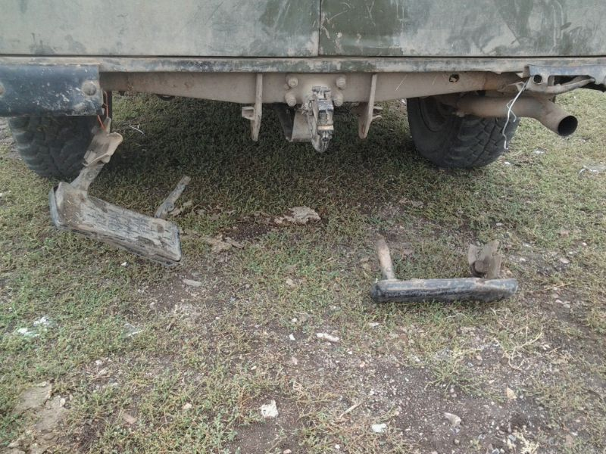. Видимо Казахстан и ровные дороги вещи не всегда совместимые. И опять дождь мешает нашему приятному отдыху. Такое впечатление, все тучи жаждят сойтись вместе на российким УАЗом 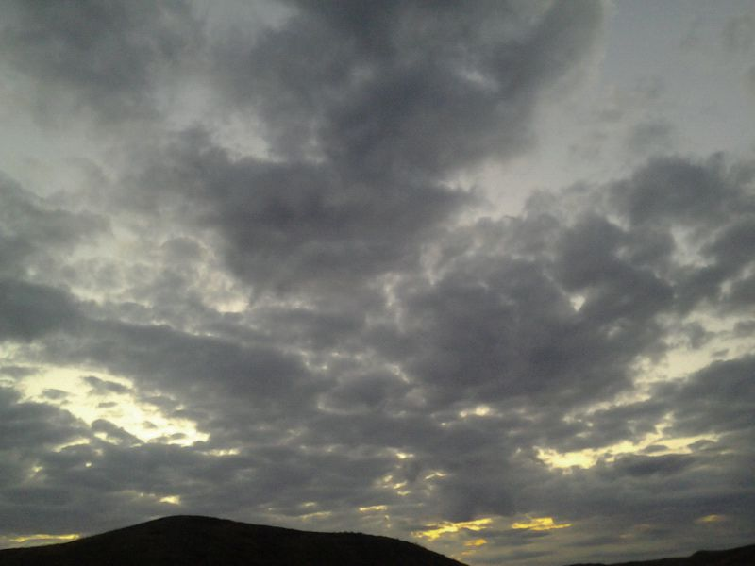 . Меняем курс в ожидании лучшей погоды и отступаем к югу, в надежде, что через пару дней погода наладиться. Пока же прокатимся южнее трассы через поселок Айгыз в сторону горы Укен-Когильдир. Выбираем пока для ночевки степь между рек Айгыз и Аяйгуз 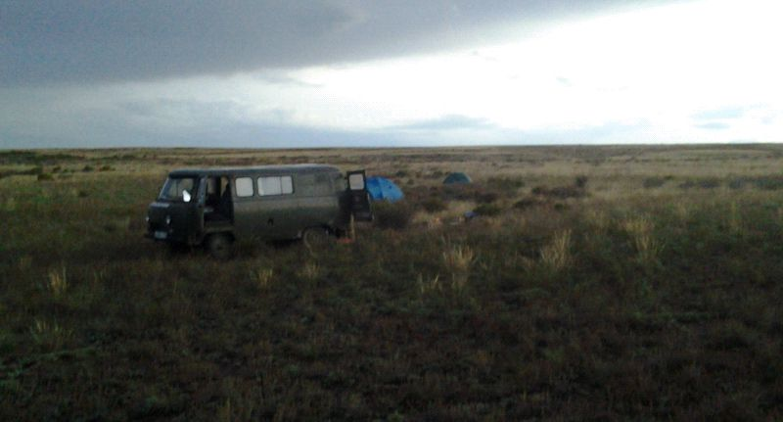 тут есть тушканчики, которые так весело скачут особенно это заметно в свете фар движущейся машины. Также много богомолов.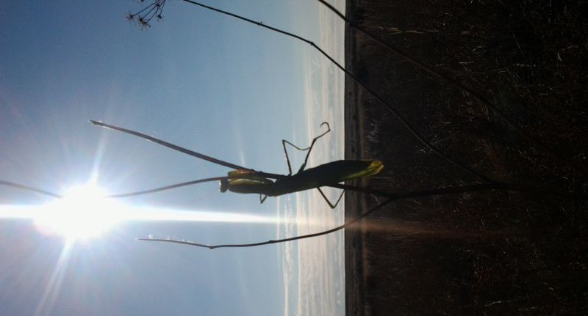
Подъем в 7:00. Заезжаем в Айгыз, небольшой достаточно интересный поселок в котором две параллельные улицы которые всю ночь освещены. Магазин не работает хозяин уехал в Аягоз за товаром, чтож поедем опять без свежих помидор в горы Акирек. Юг он иесть юг видим 3 больших дрофы, движемся вдоль крупной в два рукава с обрывистыми берегами реки Айгыз. Интересные виды такие как одинокое высоченное дерево в степи на фоне горы с живописным названием Улькен - Когильдир 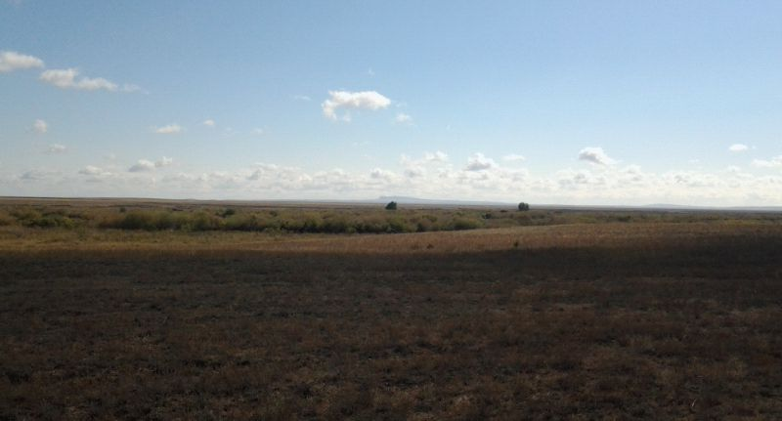 , саманная круглая могила в которую можно зайти 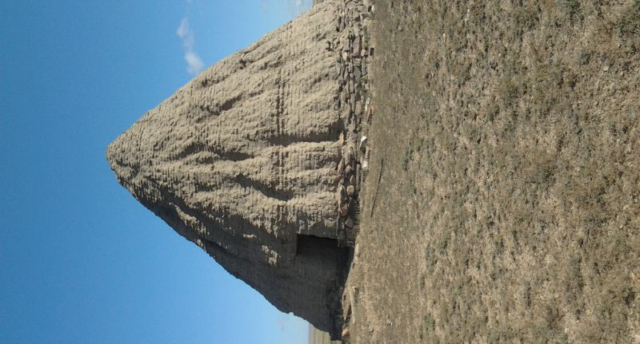 , местная бабушка лет 60 которая вообще ничего не говорит и не понимает по русски, при этом приглашает в дом попить чай. Вежливо отказываемся и продолжаем наш путь через высохший канал советских времен где много мостов ( ЖБ 20-15/15 ) 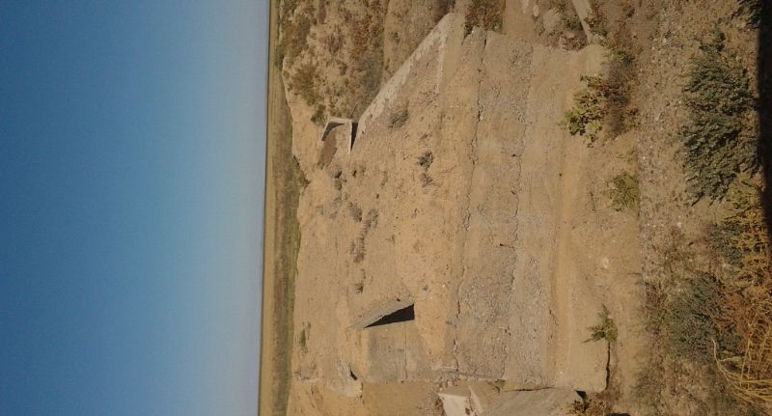 в практически полностью разрушенном состоянии. Вот и видны горы, красивые, но времени мало мчим через горы Караба к горам Кугунь. Скорость средняя очень даже высока 70-80 км/ч. ЛЭП, слева горы Кызыл Кая, река Аягуз, жара, купаемся, моемся, едим дыню купленную в Баршатасе. Здесь интересные дыни зеленые внутри и очень сладкие при этом. В путь. Вот знаковое место для казахского народа.
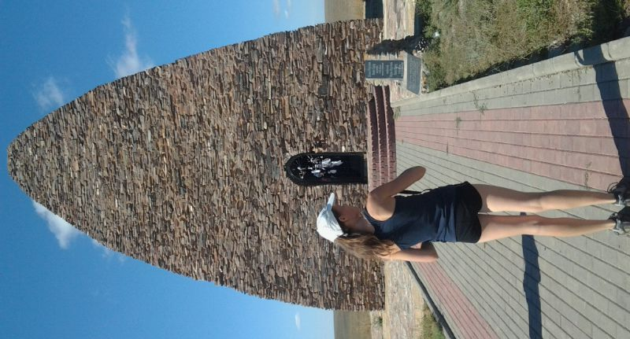 Могила у поселка, Козы Корпеша и Баян Соулу, 8-9 века охраняемая и поддерживаемая государством. Это легенда про любовь парня и девушки, даже отмесается праздник вчесть Козы Карпеша и Баян Соулу. Осталось перехать низину которая видимо часто затапливается, вследствии чего много участков с абсолютно белой глиной и мы в ожидаемых горах Кугунь. Высота 506, это не самая большая вершина. Вот и наша - самая высокая 507м. Кругом много крупного щебня, движение исключительно на полном приводе. Получили не очень приятную весть - одному из нас срочно нужно на работу в Москву. Это Андрей. Ночуем и завтра наш путь лежит к ближайшей ж/д станции в Актагайе. Начался сильный ветер хоть и тепло.
Утро подъем, старт, в 13:50 мы на мосту через Айгуз у гор Тогызген и село Копа (позже когда подобрали попутчика до станции узнали что их две). На дороге местный внедорожник несовсем понятной марки со снятым колесом (сломался подшипник), помогаем 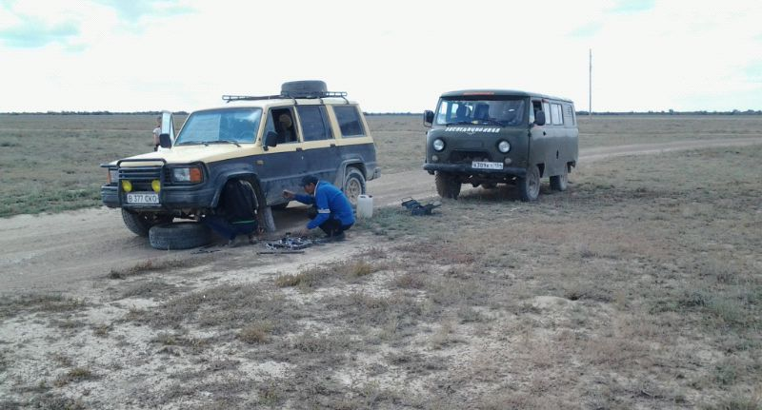 узнаем короткую хорошую дорогу и дальше на станцию. Да уж хорошее в понимании местных расходится с нашим. Прыг скок, прыг скок 20км и станция в поселке Актагай. Цивилизация надо бы радоваться, а почему - то не радостно. Но чтож все мы любители и за путешествия денег не платят к сожалению. Билет в руках, помидоры куплены решаем на последок съездить в пески, благо не далеко 40км, там переночевать и ночью к 4:00 часам отвезти Андрея на станцию. Выезжаем на трассу которая ведет к Алма - Аты, дорога как и все федеральные дороги Казахстана не позволяет разогнаться более 60км/чэ при этом надо постоянно лавировать между выбоинами или выезжать на обочину. Незря рядом почти с кажной трассой идет параллельно степная дорога. Вот и стало видно границу песков с очень известным названием Каракум, но не стоит путать с пустынью Каракумы. Здесь тоже много песка поросшего мелким кустарником и ипещренного дорогами от крупной дорожной техники - это работают газовики. Переезжаем в районе узловой станции ж/д и в 4км встаем на короткий ночлег 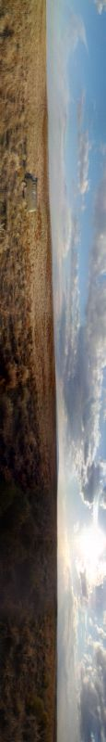 ведь через 5 часов подъем и путь обратно на поезд. Принимаю решение спать прямо на песке благо спальник позволяет. Ночь прошла под постоянный звук поездов и тепловозных гудков. Перепад температур сделал свое дело - выпала роса, спальник и палатка снаружи мокрые. Собираемся, сушить нет времени, и на станцию. Час пути, садим Андрея, он при этом сожалеет, что не увидит столь желаемое всеми нами озеро Балхаш, мы жалеем о расставании. Ду - ду паровоз и мы в ночи едем через Копу ( уже большую) к переправе через реку Карасу преграждающую путь к цели. 40 минут пути от станци и дорога приводит к броду. В темноте не видно какой он. Решаем подремать до рассвета в машине.
Утро 7:00 облачаюсь в сапоги иду на промер. 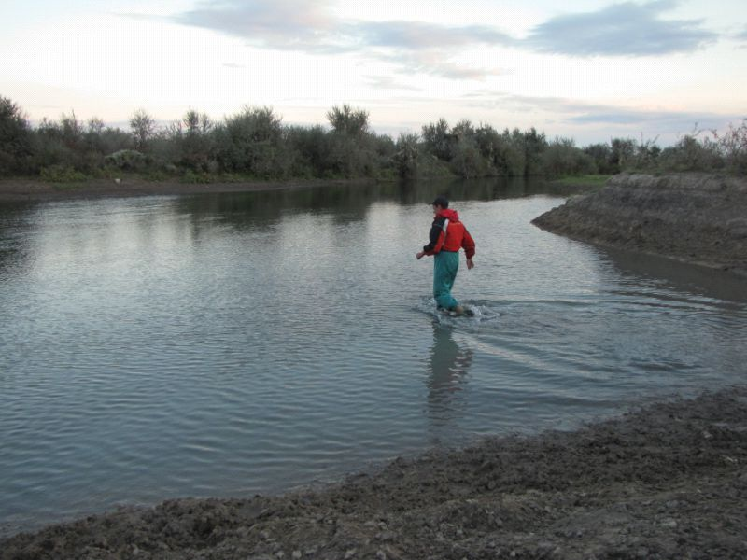 Глубина около 1 метра, дно илистое, под илом щебень. Аня прошла в сторону ж/д там брода нет я тем временем готовлю машину: снимаю ремень генератора, отсоеденяю воздушный фильтр, чтоб увеличить хотябы 15см высоту забора воздуха, делаю насадку из пластиковой бутылки еще 10см. В последнем и была ошибка. Хотя позже становиться ясно, что ошибкой вообще было преодолевать реку в брод ( у поселка в 7км имелся мостик по которому машины с полным приводом всилу его частичной разрушенности все таки могут проезжать). Но тем неменее закрываю капот, включаю пониженную, пробую едет и медленно в брод. Доезжаю до самого глубокого места колеса чуть вязнут в иле, довавляю газ и.... 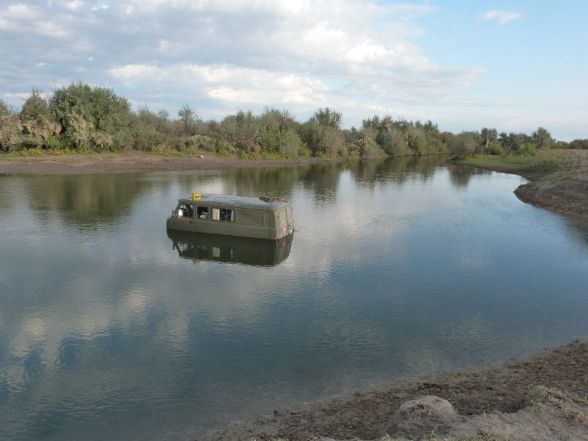 Капот оказывается практически уперся в бутылку мотору не хватает воздуха и он захлебывается бензином. Попытка запустить не увенчалась успехом. Щели в дверях известные всем кто хоть раз ездил в автомобилях УАЗ мгновенно пропускают воду в салон и вещи начинают плавать. Отсоеденяю аккамулятор, ставлю его на крышу, девушки пока подымают все на седенья выше уровня воды, выношу их на берег и вперед в поисках тягача. Маша у машины мы с Аней в Копу. Ура по параллельной дороге навстречу к нам движется трактор Беларусь, полный привод, без навесок, бежим машем руками - вот оно спасение! В салоне мужина в возрасте, в национальном головном уборе и очках. Узнает , что случилось, расказывает, что из - за газовиков которые сливают воду из скважин в реку и месяца дождей в долине у Аягоза в предгорьях Чингизтау уровень воды достиг весеннего и по этому броду переравляются только грузовики, цепляем веревку, всетаки преодолеваем брод в нужном нам направлении и трактор нас эвакуирует на полевой стан в 5км 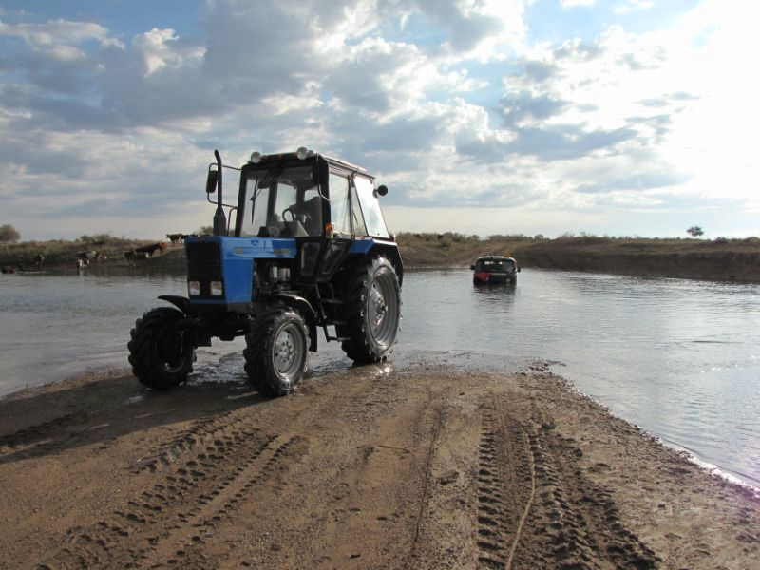 , где он с напарником Сергеем собирает сено двумя тракторами. Спасибо двум этим добрым людям Сергею и казаху с непонятным именем ну просто - Коля, как он пояснил, за то что помогли, разрешили у них высушить вещи 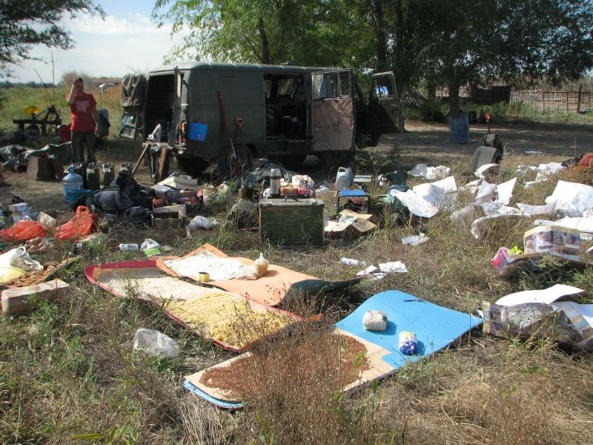 , предложили чаю, предложили запас масла в дорогу сами при этом уехав в степь на работы. Вещи высушены, масло в моторе, КПП и РК заменены, т.к. за хоть и 50 минутное пребывание в воде там она была, в отличии от мостов и поворотных кулаков со ступицам, пообедав и попрощашись продолжаем свой путь на Балхаш, хочется встретить День рождения там. По карте и со слов трактористов это километров 60 и один раз пересечь ж/д, а время уже 14:50. Дорога степная местами через камыш который сохранился после 3х летнего пожара в 1960-63 годах, местами по солончакам. Навстречу, пыля часто проезжают большие самосвалы на 2/3 с чем - то заполнеными кузовами. Степи, степи, переезд, сопки и вот совершенно неожиданно из за сопки появляется красавец Балхаш со своей бирюзовой водой 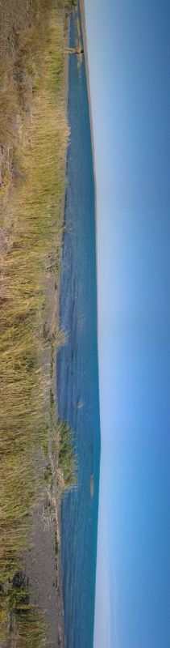 в свете уже начинающего заходить солнца. Время 16:35 еще есть время искупатьсы, сварить ужин, развешать досушиваться все что не высохло окончательно, проверить машину, постираться. Погода радует тепло, тихо, плещется слабо соленая вода. Курорт. 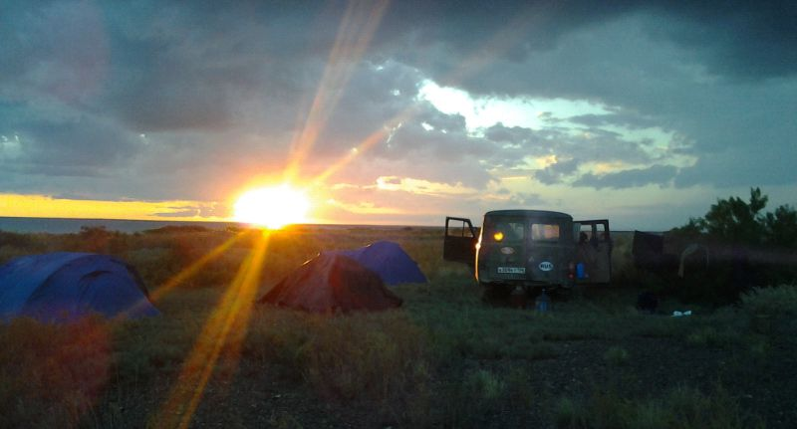
Ночь и утро показали не стоит расслабляться ведь уже середина сентября. Просыпаюсь в 6 от того, что складывается впечатление сильный ветер который дул всю ночь всетаки порвал палатку и я лежу просто на улице. Нет палатка цела. Термометр +10С. Высовываюсь, получаю по лицу сильным порывом ветра, залазию обратно. С Днем рождения тебя Саша! 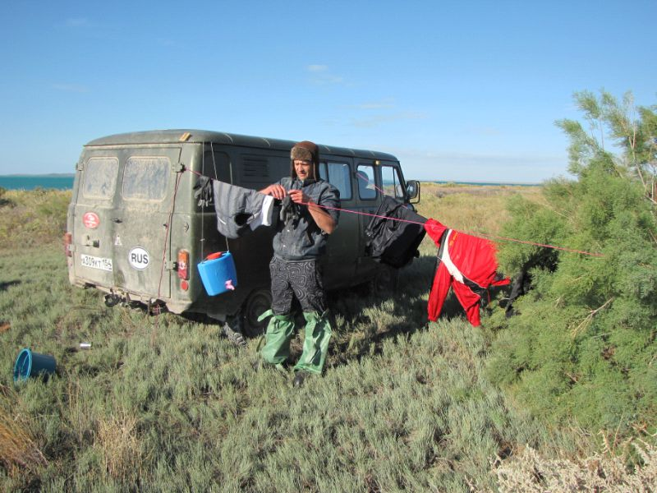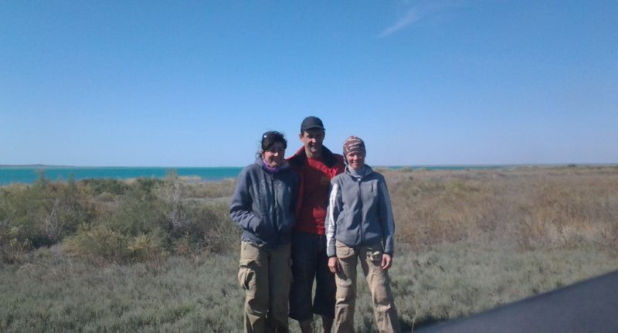 Мы не сдаемся одеваемся в почти что зимнюю одежду достаем туристическую горелку (так мы готовим на газовой плите в багажнике) кипятим воду и садимся пить празднечный чай с остатками непромокших пряников и печенья. Хотели провести дневку, но решив что в горах ветра меньше выезжаем в 11:10 в горы Хабартау, вдруг следы Манула ждут нас именно там. Сопки, скалы, даже маленькие коньены и все это на высотах от 500 до 600 метров 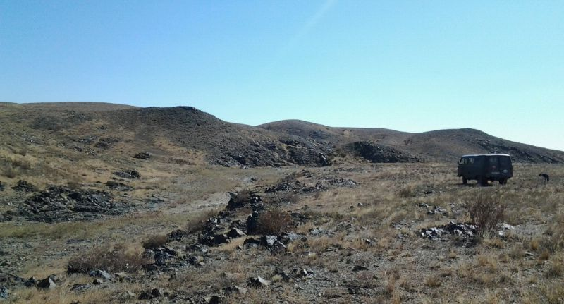 и с них на гаризонте видин Балхаш попрежнему ветренный. Хотя и в горах изрядно дует, прячемся как можем едим исключительно в машине и надеемся, что все это только временное явление и на севере в Аягозе погода уже нормализовалась, дожди прекратились. Ведь хочется еще прокатиться по горам Чингизтау перед тем как двинуться сначала в Семей, а затем в Новосибирск. Следов нет. Подъехали на брошенную зимовку, коих много в степи и горах, с развилкой 4 дорог. 3 из них к Балхашу и только в горы к поселку Турангу или к его остаткам. Девушки идут смотреть большущее гнездо степного орла 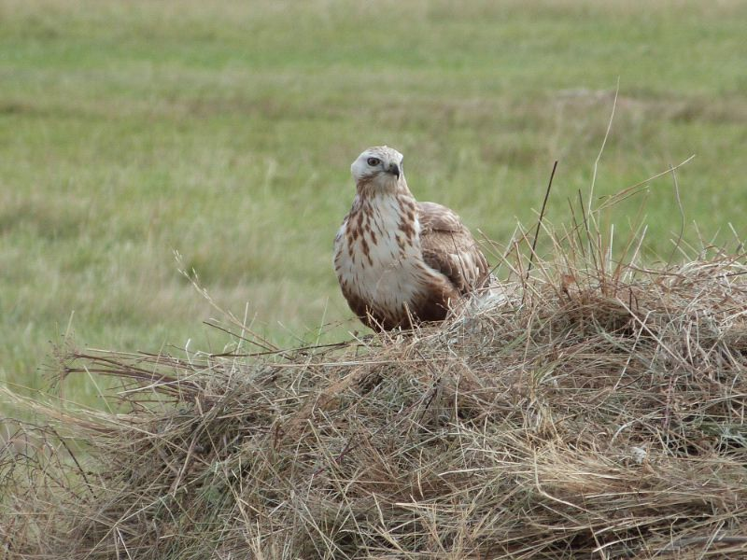 в котором еще недавно были птенцы, а у меня опять навались приключения с покрышкой. Толи распорол об камень толи об остатки от цевилизации. Качаю едем в сторону ж/д дороги и далее вдоль ее по направлению к Станции Саяк. Колесо травит но пока едем. Вот уж где причуды природы очивидны. Степь, небольшие холмы, на холмах старые могилы выложене из плоских камней 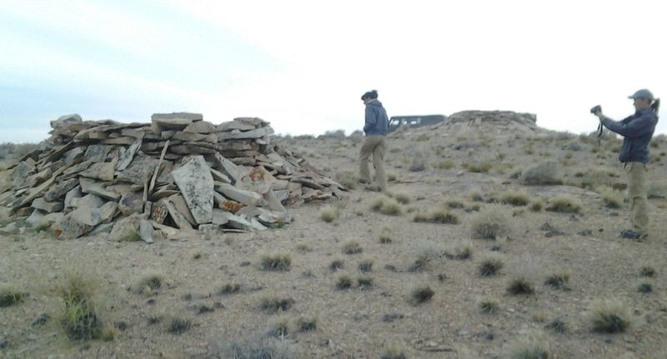 и тут раз и кусок белоснежного мрамора размером с грузовик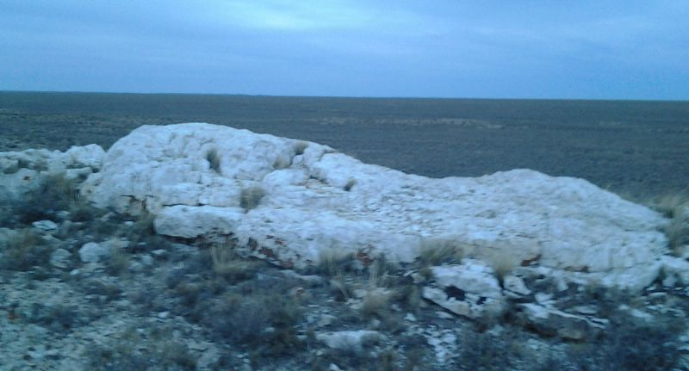. Вот уж неожидал. Дальше еще веселее торчат не очень взрачные горки подъезжаем и что видим? Степь, высохшие лужи в солончиках и гладкие гранитные плиты некоторые размером с волейбольную площадку и их много зоздается печатление, что кой-то великан мастил себе дорогу из них. Проезжаем зимовье и встаем на ночевочку в этих горках. С утра нас ждет путь дальше на юг.
Ночь выдалась более менее спокойной. Утро ждало нас со спущенным колесом. Лопнул стальной корд и проткнул камеру. Демонтаж колеса, разбартовку, заплатка на камеру, грибок в покрышку, монтаж на машину и старт уже после обеда. Просто как-то нехотелось торопиться на следующий день после дня рождения. Поехали опять по плитам, хотя вдоль ж/д дорога ровнее и более накатанная. Решив что не спортивно едем прыгаем с плиты на плиту, любуемся красотами. Время к вечеру надо бы заправиться. А вот вам и сюрприз бензин который завезли на АЗС уже "жок" кончился, нужно ждать следующего завоза или дальше в городок Балхаш на свой страх и риск. На ряду с бензином кончилось и электричество на станции, так, что нет никого все спят. Поели слили все топливо какое было в канистрах в бак и отступать опять в Актагай за топливом и потом тем же путем в Айгыз. По дороге опять заезжаем на озеро Балхаш искупаться 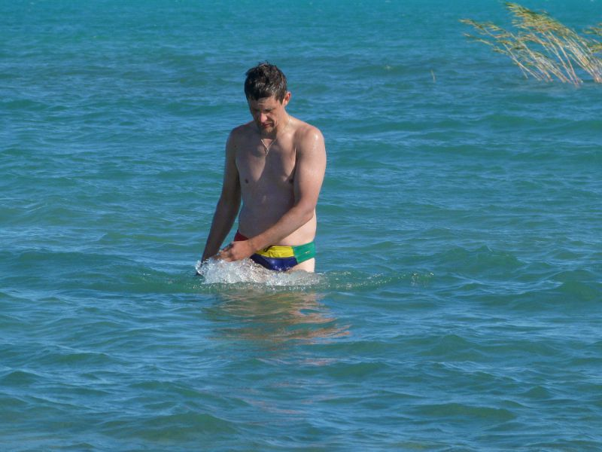 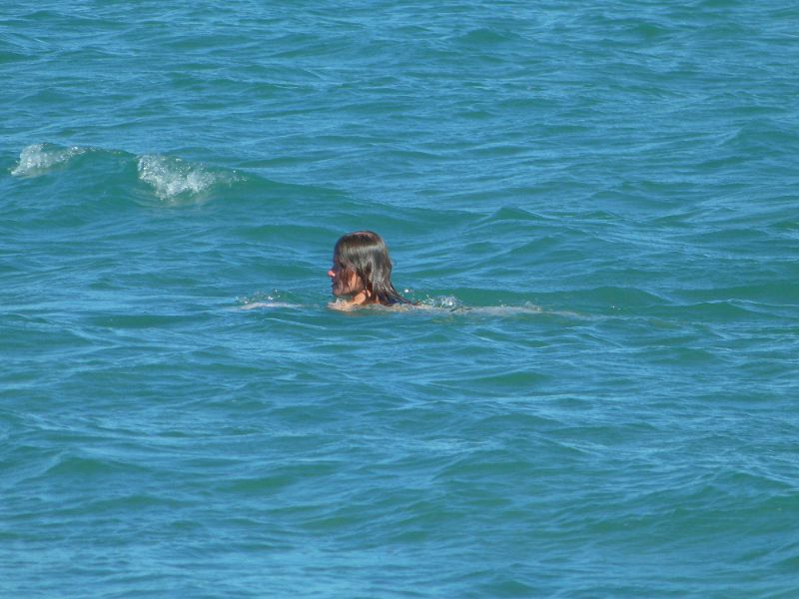 и головы помыть. Пылища просто жуткая особенно если ехать вдоль железки по стороне дальней от озера. Видимо сдесь много передигается тяжелая техника. Забавно в Казахстане укладывают трубы или кабеля в траншею. Выкапывают, укладывают, едва присыпают и уезжают, а отвалы выкопанной земли так и остаются. С чем это связанно спросить было неукого, для себя удовлетворились фразой " так надо!". Путь занял 3, 5 часа и мы опять ночуем рдом с речкой Карасу.
Просыпаемся в 7 и тут месные жители на лошадях, тракторах и просто пешком ве подходт к нам и напоминают, что ехать лучше через мостик в поселке Копа (большая). Переезжаем по мостику хотя и смеемся. Состояние его не очень хорошее 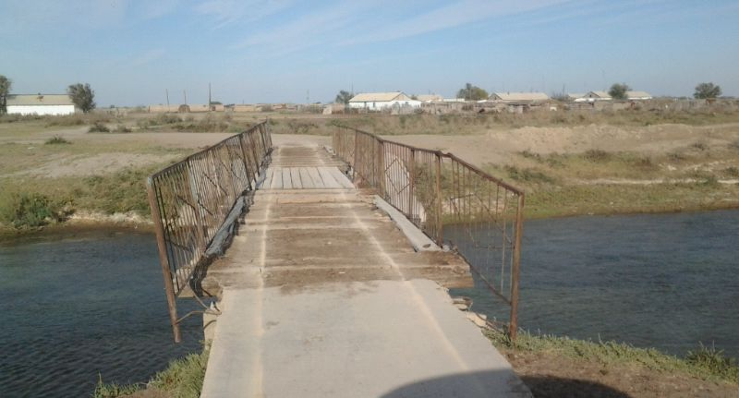 подгнившие доски, одной из них вообще нет и высота достаточная для того то машина при подении даже успеет довершить оборот и встанет опять на колеса. Вот после такого нас запомнит вся деревня и этот УАЗ станет именем нарицательным. Заправили 65литров, купили овощей и хлеба, пополнили счета на телефонах. Теперь по степи вдоль ЛЭП к Айгызу и далее прямо на север ближе к Ченгизтау искать там следы кота. Чуть больше чем 3 часа и мы минуя (малую) Копу, могилу Казы Карпеша и Баян Соулы, рукотворный заброшенный канал приезжаем в Айгыз. Далее через трассу идущую в Аягоз и по правому берегу одноименной реки в горы, мимо зимовок Омар, Центр база с пересечением речки Терисайрык в брод, проехав через все урочище встали на горках рядом с Айгызом и зимовкой Маусымбай на высоте уже 720м а рядом в двух шагах красивейшие горы, березовые рощицы, высокая еще зеленая травка, множиство овражков и ущелий. Последние 5 км проезжае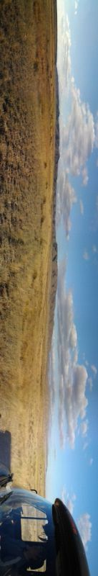м по азимуту через степь и по высокому ковылю высотой по стекла.
Здесь находим наконец-то кошачьи следы и место где она чесала когти 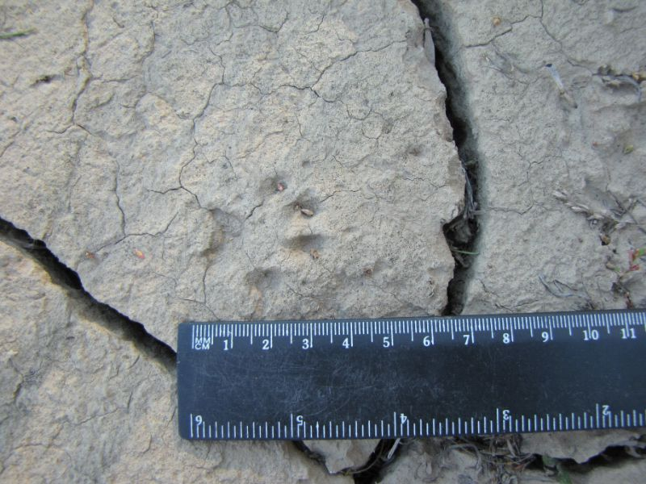 . Вот только есть сомнения не рысь ли это была, ведь тут есть и кабан и волк с лисой и даже лоси. Ставим фото аппаратуру на ночь на предполагаемой тропе и ложимся спать. Жаль, ночью был настолько ураганный ветер, что зверь ночью и не ходил. Замерзнув принимаем решении далее спать всем в машине, благо нас осталось 3. Выстелает в салоне по сидушкам сэндтраки и кариматы со спальниками и большая лежанка с ровным полом готова.
Переезжаем Айгыз в брод на левую сторону на зимовке разговариваем с очень приветливым местным жителем по имени Булат. Теперь наш путь лежит в город Аягоз, чтоб купить билет на поезд для Маши из Самарканда, т.к. её поезд ходит только раз в 4 дня. И завтра какраз такой из дней. На федеральной трассе нас остановил местный блюститель порядка и решил нас проверить с какой целья мы сдесь находимся. Фраза катаемся путешествуем его не очень удовлетворяла и только после придъявления тур.книжки он согласился что у нас все правильно и пожелал счастливого пути. Решив покушать не на трассе съезжаем к пойме реки Аягоз. Река не глубокая, дно каменистое, на подъезде множесто овражков образованных весенним разливом.
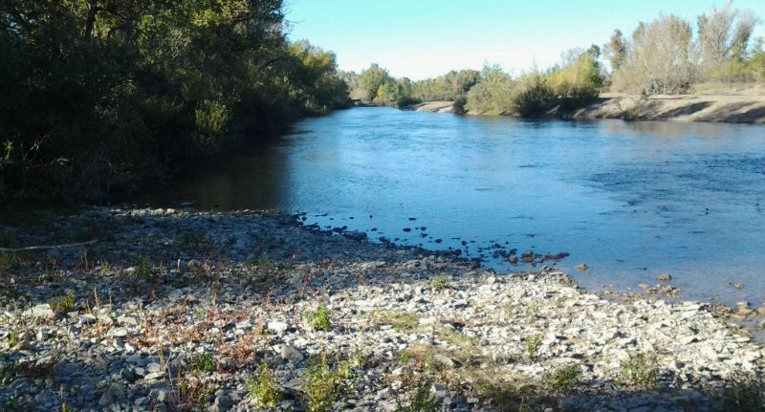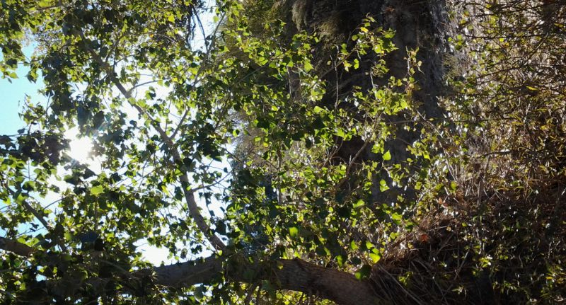 Вдоль реки растут тополя и крупный кустарник. Ещё 70 км и мы в крупном городе Аягоз. Субботний вечер множество свадьб, пробираемся на вокзал. Билет на воскрестный поезд до Ташкента куплен решаем ночевать за городом в Акадырских горах, не высоко, но вид на ночной город открывается красивый плюс ещё полная луна как огромное блюдо висит над городом.
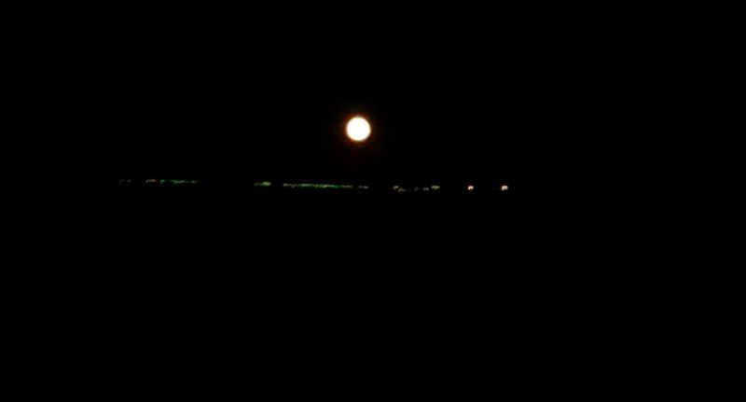Жаль только, что отъезд на природу омрачили местные инспектора ГИБДД или как там у них. Долго проверяли документы, цель визита, досматривали автомобиль и о счастье есть к чему придраться. Ремни безопастности. К слову в этой машине их небыло с рождения, а вот места креплений наличиствуют. Итого согласно прайсу по протаколу, который необходимо оплатить только в рабочий день в местном банке затем прийти в ГИБДД и снять задолжность, штраф 8600 тэнге или 1000 рублей на месте. Угадайте какой был сделан выбор. Да мы не правы, что поощряем корупцию, но сидеть два дня не хочется. Далее илюзией ремней безопастности служили ремешки от фото сумок, вполне выглядят как настоящии. Спим в машине.
Подъем омрачен помимо отъезда еще одного участника и очереднм сдутым колесом, опять прокол, опять монтажки и тут становиться ясно забыт насос на месте прошлой стоянки в 140 км. Без нососа очень грустно продолжать путь. Едим в местной столовой, машем Маше ручкой, покупаем хлеб и булки, чиним за 300 тэнге колесо и в путь. К слову сказать больше проблем с колесами небыло. По известной уже дороги за 3 часа доезжаем в горы. Ура на месте! Хотя кто-бы его взял за 2 км в горах к которой нет дороги. Опять зимовка, дарим Булату и его жене Розе (она видимо татарка потому ,что настолько чистой русской речи я никак неожидал услышать) сгущенку, халву и яблоки узнаем дорогу через горы на Калгутты и далее на Караул. Вот наверное тот счастливый момент когда в груди приятно покалывает от испуга когда пробираешься по каменной дорожке в ущелье где с одной стороны каменные горы, а с другой речка Бестерек. Набираем высоту от 700 до 1000 метров и встаем на ночевку на плоскогорье по которому проходит наш завтрашний путь.
Утро на небе с одной стороны солнце с другой луна. Пьем чай, кофе и впуть по плоскогорью на высотах 900-1100 метров, справа река Курайлы, слева река Жинишкесу. Вершина Актобе 1044м, горы Кызылшилик, через 15км Жамантас (голова камень)
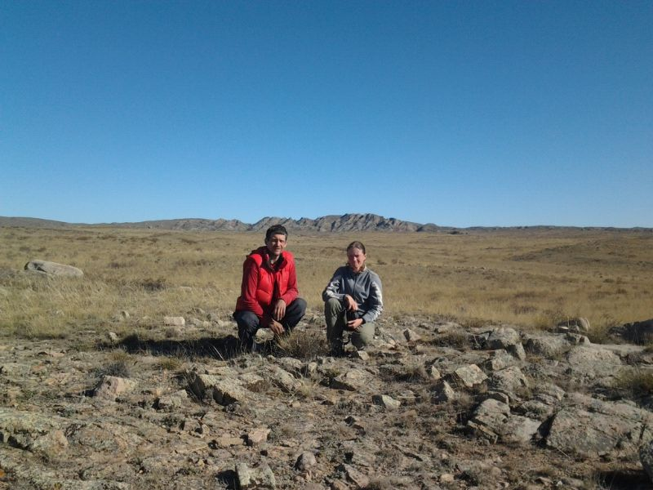 , впереди гора Сандыктас 1125м. Вокруг нее с поворотом 90градусов проходит наверное весь авиационный трафик, за 15минут штук 20-25 самолетов. Урочище Актайлау и брод через реку Айнабулак, 5км брод через холодную (5-7 градусов) Курайлы. Здесь существуют только летнии стоянки пастухов, которые уже сняли и перевезли вниз в долину ещё наверное 2 недели назад.
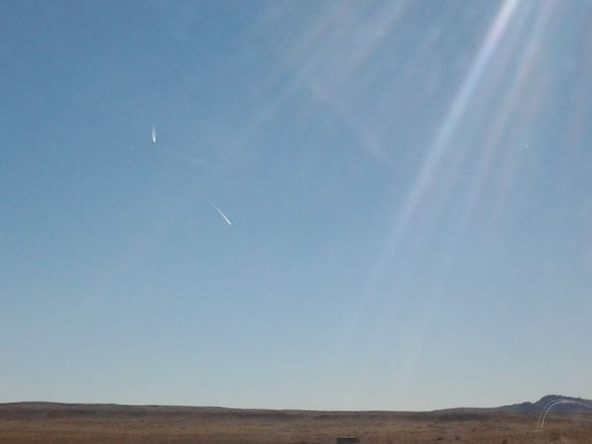 За пол дня и 40км пути невстретили ни одной души, только птицы, лошади и первозданная красота плоскогорья. Спуск как и все перевалы отмечен туром. Мы тоже внесли свой вклад в его и безтого немалый рост (190см).
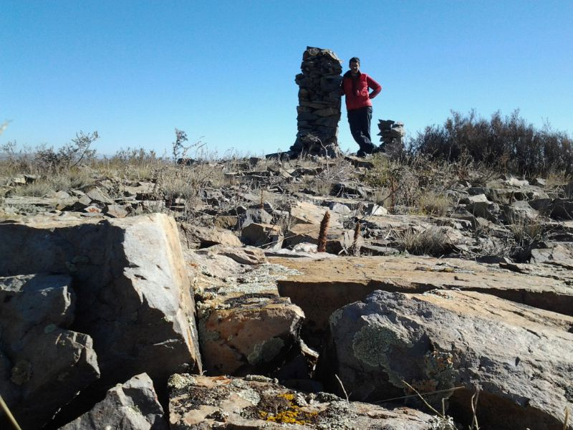Спуск, поселок Акшатау (ранееКалгутты).
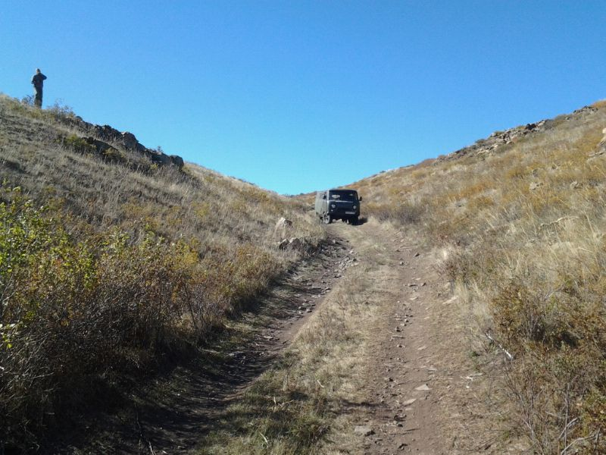 Печати нет или есть но не здесь, компитентный человек отсутствует одним словом- жок. Тут это слово часто используется, оно очень коротное и достаточно резкое хорошо характерезующее отношение говорящего к слушающему. Да и ладно сворачиваем с трассы на Караул через большую ровную степь, где проводят всеказахские народные скачки, и в сторону гор Окпекты с поселком Жангинсу у подножия. Поселка нет уже со времен Союза, дом остался 1 в котором живет молодая семья поведавшая историю о своей кошке к которой с гор приходил дружить дикий кот, но кошки не стало и кота тоже не видно. Едем в горы до высоты 938м. Гнезда орлов есть, мышинные норки есть, следы чьито есть, даже змея в 70-80см длинной тоже есть 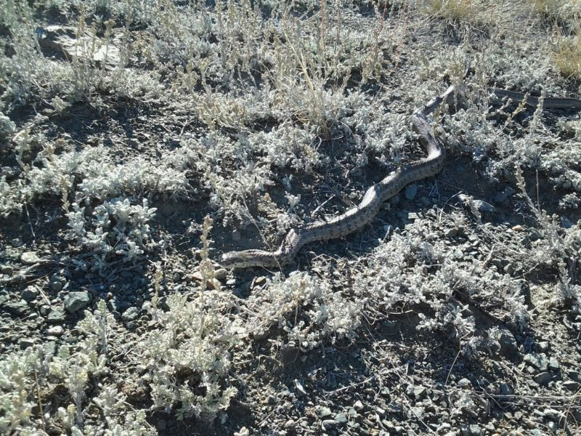 , а вот Манула нет. Ну нет так нет, едем дальше на трассу, только дорога потерялась на зимовке, а местный житель вообще ничего из наших рассказов не знает, а только хочет чтоб мы ушли откуда пришли и предлагает помочь ружьем. Не доводим до конфликта и быстрее по азимуту через горы на трассу. Опять дорога, река Шет, поселок Кундызды (ранее Журекадыр), река Такыр, поселок Кокбай (Кызылтас) и опять поближе к горам на ночевку. Отличная котловина обрамленная останцами между урочищем Слаилкан и горой Кантынгыс 1001м. Тут и ночуем.
Утро, помылсь, побрился, прогулка, фото на память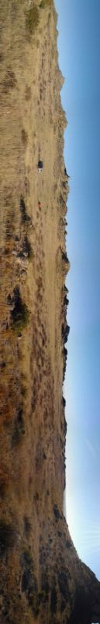
, выезд. Справа гора Кантынгыс, два пастуха и у каждого большая отара и разделяет их только прямая дорога.
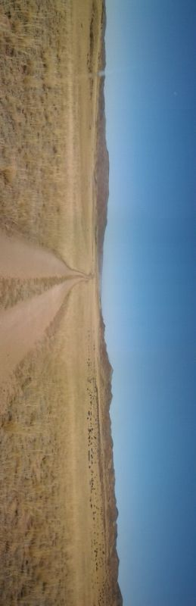Про манула слышал один, но только потому, что молод и любознателен. Проезжаем поселок Олжабай, поселок Караул ( тут тоже не получается поставить ни печать, ни штамп). Дорога превратилась в идеальную, даже скорость у обганяющих нас автомобилей возрасла до 140км/ч. Далее поселок Жидебай 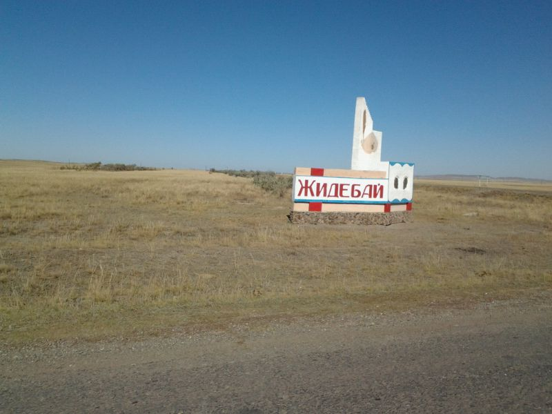где находится дом-памятник Абая (поэт, композитор, философ, родоначальник казахской литературы и общественный деятель пропогандирующий дружественные отношения между азиатской и европейской культурами), горы Орда с вершиной Ордатас 1065м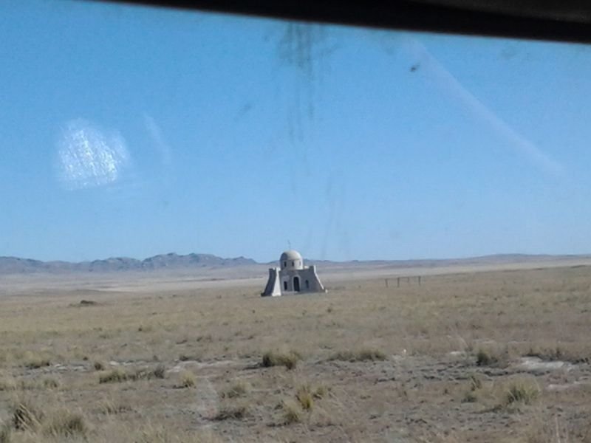, озеро Каскабулакколь которое получилось сфотографировать только на панарамный снимок. 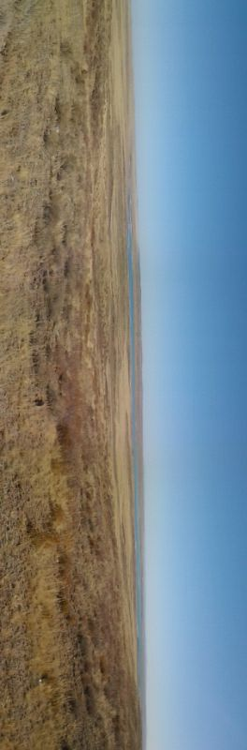
Памятник Абаю и горы Аркалык в урочище Шокат
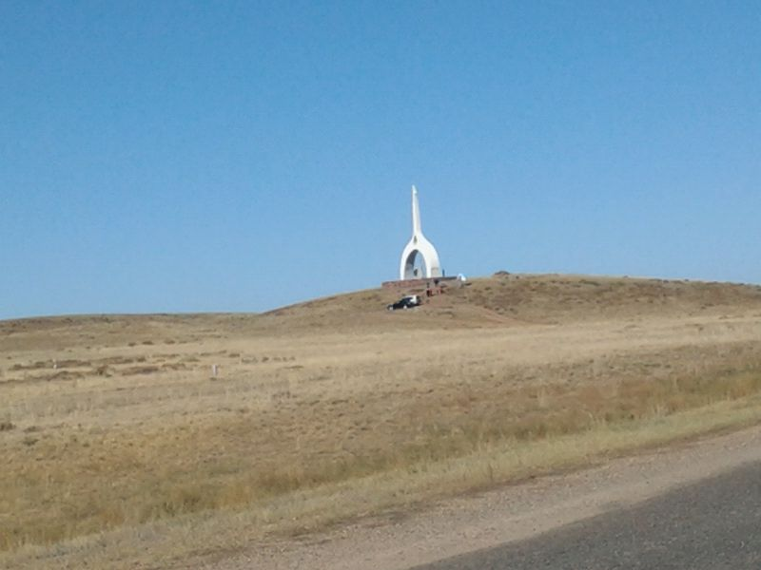, отсюда и началось 15 дней назад наше путешествие по казахскому мелкосопочнику.
Теперь в Семей за подарками родственникам, отметить маршрутную книжку, посетить детский биоцентр на острове посреди Иртыша 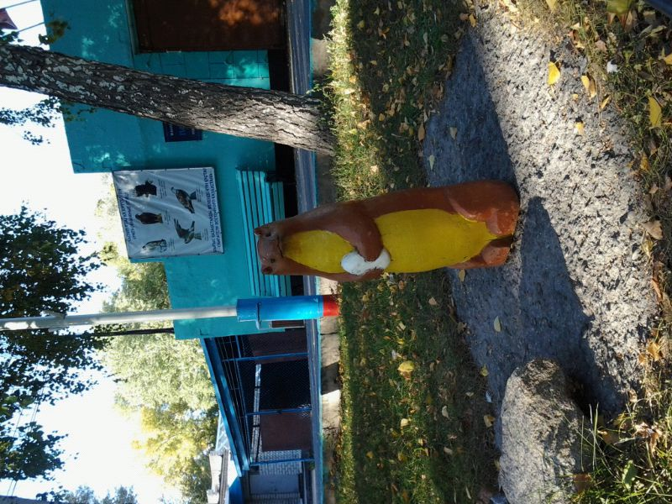и поближе к границе в бор на ночевку. Там тепло, хороший запах, ветер который только приятно кочает верхушки кедров. А завтра старт и прибытие в Барнаул, где уже готовы встретить друзья. Как хочется рассказать им обо всем и вместе посмеяться.
Утро тепло, даже скорее жарко. Напоминаю бор в Казахстане народное достояние он охраняется лесной инспекцией от присутствия в нем непрошенных гостей, поэтому возможен немалый штраф в случае поимки.
Утро разговор на границе бора с инспекторами, осмотр автомобиля и мы поев выдвигаемся к границам. 10:20 мы на казахской границе. В ангаре для досмотра встречаем казаха который нас проверял на въезде. Помитуя о том, что мы отличные ребята, досмотр и проверка документов заняла 13 минут. Русская же граница задержала нас вообще на 8 минут. Время 10:45 мы качаем колеса до 3, 2 атм проверка уровней жидкостей, замена сим карт в телефонах на российские и мы едем по маршруту Веселовка, Рубцовск в пригороде которого горит степь, Барнаул. В 17 с небольшим въезжаем в Барнаул который к этому времени почти остановился в большой пробке. Оставляю УАЗ и прересаживаюсь на общественный транспорт и прихватив казахский арбуз, удочки и напиток "спешу" на встречу на площадь Спартака, сменив по ходу три вида транспорта. Остался час полтора светового времени мы с удочками на заливчиках оставшихся от реки Обь. Это место облюбованно рыбаками, парапланеристами и другипи любителями технических видов спорта. Пол ночи проболтали, забираем машину под моросящий дождичек и продолжаем путь домой. Где ждут самые любимые люди. В том числе и на их плечах держится экспедиционное счастье, когда есть место куда хочется вернуться и начать подготовку к следующим поездкам. Разгрузив вещи и оборудование в пол пятого вечера обнимаю и целую жену и дочь дома. Конец и этому трофи.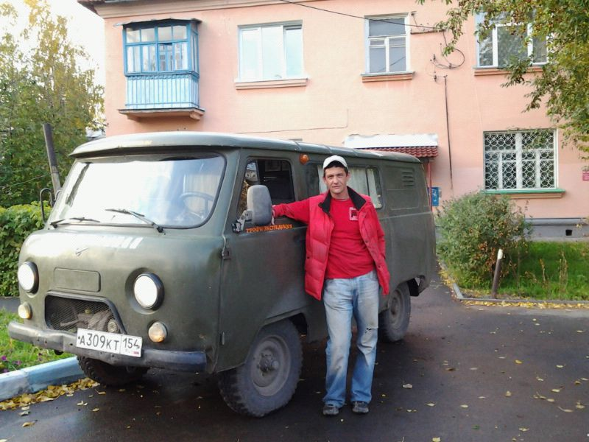
Как итог:
Манул нам так и не попался, но ведь это к лучшему. Значит это попрежнему хороший хищник умеющий скрывать свое присутствие. Мы то точно знаем, что он есть, тому есть многочисленные свидетельства. Спасибо гостеприимному Казахстану и его народу помогавшену нам сделать наш путь интереснее. Мы обещаем обязательно приехать еще и увидеть еще не веданные красоты. В свою очередь жаль не получилось увидеть хоть одного джипера и поговорить на общие интересные темы. Приезжайте к нам и поговорим. Хотя повезло и в Аягозе мы видели грузовик Робур подготовленный к серьезному бездорожью. Сентябрь месяц и особенно его начало позволяет безбоязненно проехать участки где весной можно сильно застрять в солончаковых низинах изобилующих подтопленными поймами рек, да и сами реки становятся непреодалимой преградой даже для хорошо подготовленных автомобилей.
Одним словом маршрут весьма приемлем для автомобилей класа 4х4 со средней степенью подготовки. Он позволяет отточить свои навыки в ориентированиии на местности изобилующей множеством брошенных, старых и свежих степных дорог, в преодолении каменистых подъемов поросших мелким кустарником, в преодолении бродов менее 1 метра глубиной. Расстраивает тот факт, что дело очень трудно обстоит с отметками в маршрутной книжке.
Ездейте везде где есть дороги и интересные места, а особенно там где нет дорог зато есть верные друзья.
‘Menu’
You can call up the menu.
‘Open application’
You can split screen to two and open another application.
(This menu icon appears in the device supporting ‘Split screen’ only )

